ЗВІТ
НАЧАЛЬНИКА НАВЧАЛЬНО-НАУКОВОГО ЦЕНТРУ ВИХОВНОЇ РОБОТИ
САФОНОВОЇ НАДІЇ ВОЛОДИМИРІВНИ
ЗА 2022 РІК

Навчально-виховний напрям роботи в Державному університеті інтелектуальних технологій і зв’язку (далі – ДУІТЗ) проводиться на підставі Закону України «Про вищу освіту», Концепції виховання молоді в національній системі освіти, нормативно правових актів України (листи та рекомендації МОН України, рекомендації Департаменту освіти та науки ОДА), а також відповідно до Комплексного плану виховної роботи ДУІТЗ на навчальний рік, затвердженого ректором. Безпосереднє керівництво здійснюється начальником Навчально-наукового центру виховної роботи через відділи виховної роботи, соціально-психологічної роботи та виконавчий орган студентського самоврядування ДУІТЗ.
Навчально-науковий центр виховної роботи є основним координатором просвітницько-виховної роботи в ДУІТЗ, який організовує свою діяльність з метою збереження та розвитку традицій молодіжного руху ДУІТЗ та реалізації спільно з іншими структурними підрозділами державної молодіжної політики в сфері освіти, виховання та соціального захисту студентської молоді.
Важливу роль у виховному процесі та координованій роботі з Навчально-науковим центром виховної роботи відіграють куратори навчальних груп, які діють за розробленим положенням та тематичним планом виховних занять. Належна робота кураторами започаткована і діє у позанавчальний час, під час самопідготовки та організації побуту студентів у гуртожитку.
Організаційно-виховний процес має творчо-пошуковий характер, що реалізується через систему заходів, індивідуальний підхід та вплив на кожного студента на всіх рівнях – від академічної групи, студентського самоврядування до ректорату ДУІТЗ. Пріоритетом освітнього процесу є створення умов, щоб кожний студент був охоплений участю у проведенні різних заходів студентоцентрованого освітньо-виховного процесу.
Виконання завдань і реалізація основних принципів виховної роботи 2022 року здійснювалися за основними напрямами:
- організаційна робота;
- національно-патріотичне виховання;
- інтелектуально-духовне виховання;
- морально-правове виховання;
- художньо-естетичне виховання;
В зв’язку з військовим станом з 24.02.2022 заняття студентів у ІІ семестрі 2021-2022 навчального року проводились тільки у дистанційній формі навчання.
Суворе дотримання вимог чинного законодавства України та рекомендацій МОЗ та МОН України в частині виконання вимог щодо здійснення виховного процесу у закладі вищої освіти є обов’язковим та беззаперечним.

1. Організаційна робота

1.1 У липні 2022 року Вченою радою університету затверджені раніше розроблені ННУ виховної роботи Положення про куратора академічних груп, Етичний кодекс університетської спільноти, Кодекс честі студента ДУІТЗ та комплексний план з виховної роботи в університеті, Положення про куратора ДУІТЗ, Про виховну роботу в ДУІТЗ, Про відділ виховної роботи.
1.2 Оновлено інформацію щодо діяльності Навчально-наукового центру виховної роботи, Відділів виховної та соціально-психологічної роботи. Покликання : https://suitt.edu.ua/strukturni-pidrozdily-duitz/
1.3 Оновлено матеріали профорієнтаційного напряму щодо забезпечення поза навчального цікавого студентського дозвілля та фото звіт за покликанням https://suitt.edu.ua/dlja-abiturijentiv/

2. Національно-патріотичне виховання

2.1 16.02.2022 р. - На виконання Указу Президента України 16 лютого 2022 року оголошено в Україні Днем Єднання. Урочиста церемонія підняття прапора України до Дня Єднання.
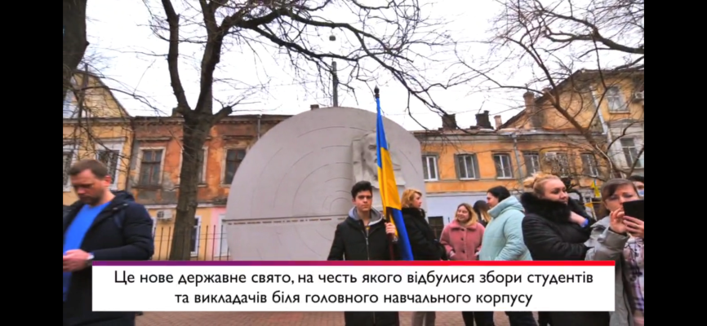
2.2 08.03.2022 р. – підготовка матеріалу до 208 річниці Т.Шевченка. Покликання: https://t.me/suitt_official
2.3 15.03.2022 р. – патріотичний флешмоб студентських робіт «Я вірю в свою армію». Світлини за покликаннями: https://suitt.edu.ua/pidtrymka-armiji/ та https://t.me/suitt_official
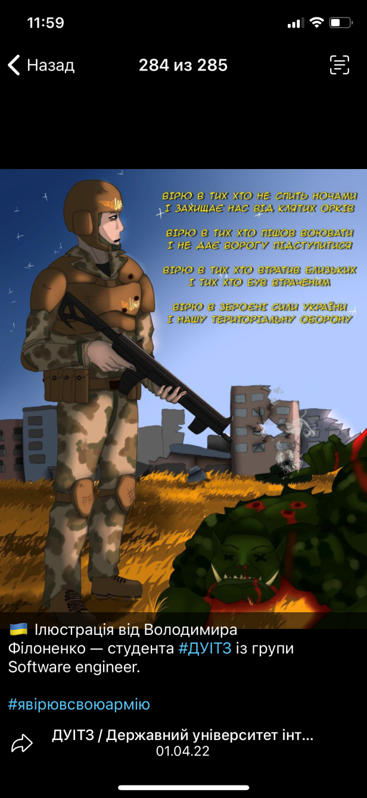
2.4 квітень 2022 р. – розроблено тематичні методичні матеріали до Відзначення Дня вшанування пам’яті українців, які рятували євреїв під час Другої світової війни (методичні вказівки, книжкова виставка в бібліотеці ДУІТЗ).
2.5 8 липня 2022 року Працівниками навчально-наукового центру виховної роботи та бібліотеки університету разом с студентами підготовлено для ознайомлення тематичну літературно-мистецьку виставку, присвячену сторінкам історії української державності та видатним постатям – представникам національної еліти, мужнім борцям за державність та незалежність України.
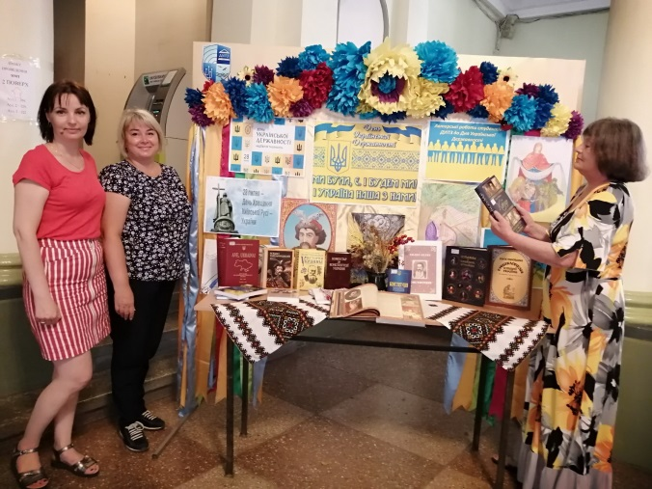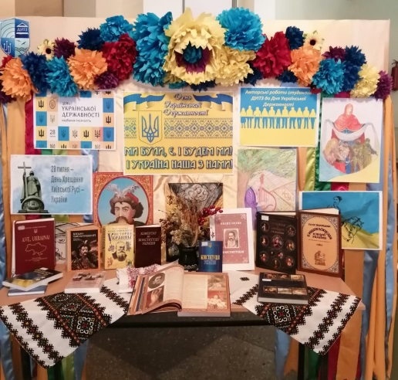
2.6 9 вересня 2022 року відбулась урочиста церемонія посвячення у студенти. активом студентського самоврядування оформлена тематична фотозона.
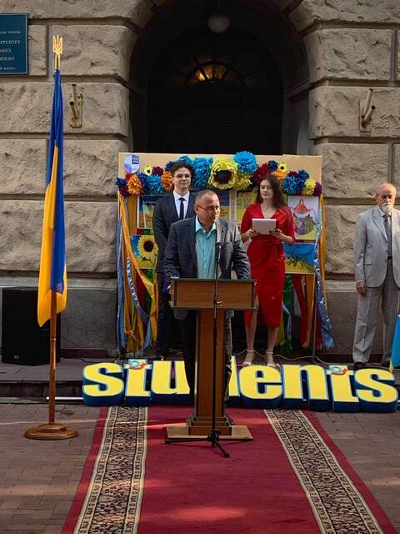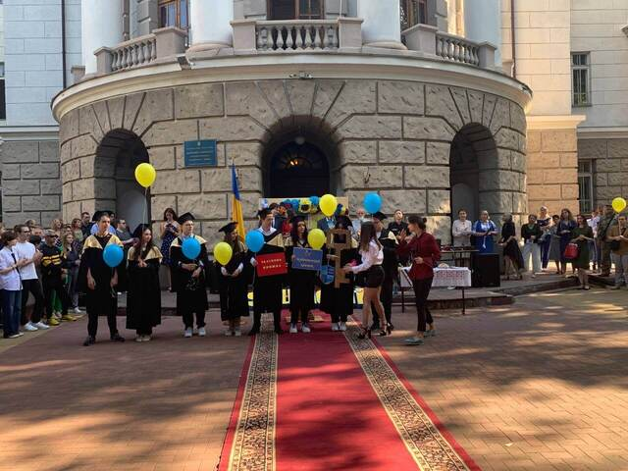
2.7 12.10.-16.10.2022 р. – організована он-лайн студентська Мистецька виставка художньої творчості, поезії до Дня захисників і захисниць України (14.10.2022 р.).
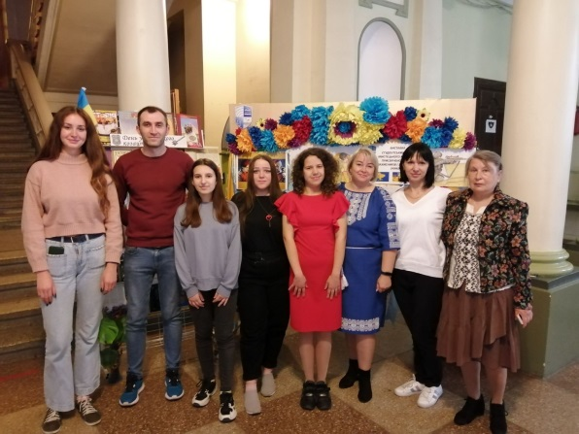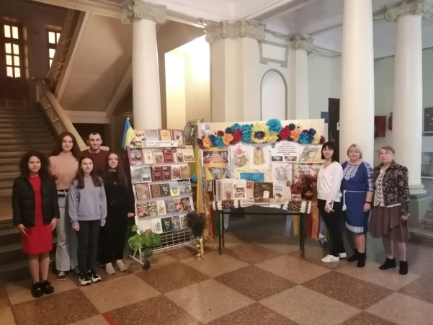
2.8 09.11.2022 р., у День української писемності та мови, студенти ДУІТЗ приєдналися до ХХІІ Всеукраїнського радіодиктанту національної єдності.
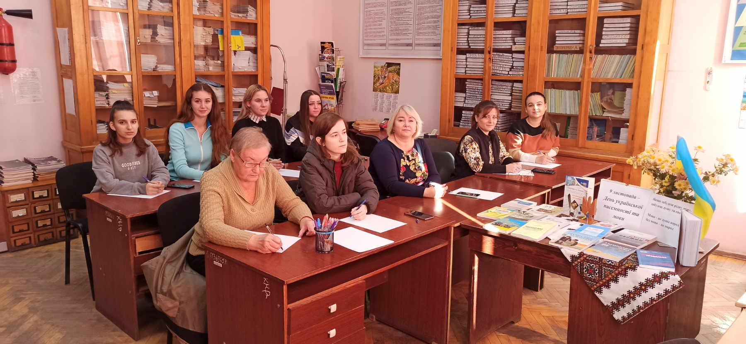
2.9 21.11.2022 р. до Дня Гідності та Свободи, студентська рада за підтримки Навчально-наукового центру виховної роботи організувала та провела патріотичний студентський флешмоб «Ми – молодь, гідні жити в мирі і свободі», довівши свій патріотичний дух та бажання бути гідними громадянами України.
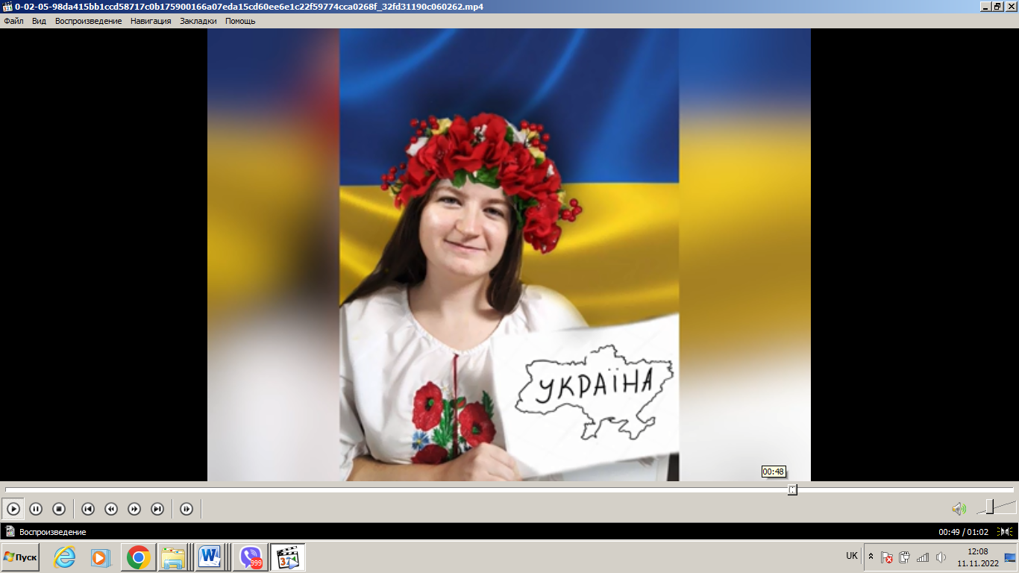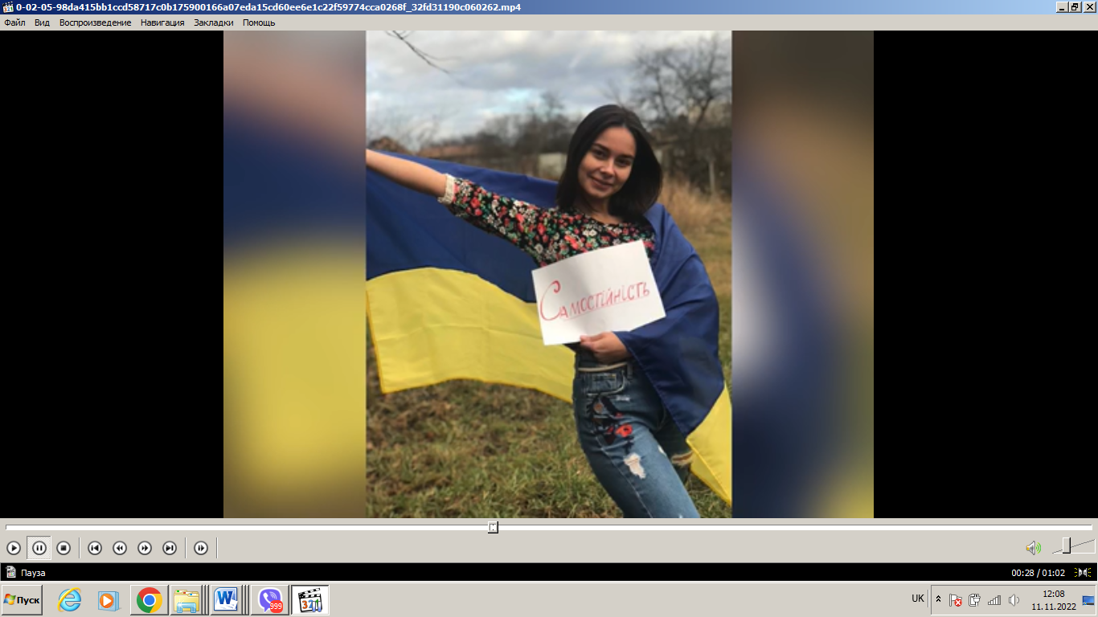
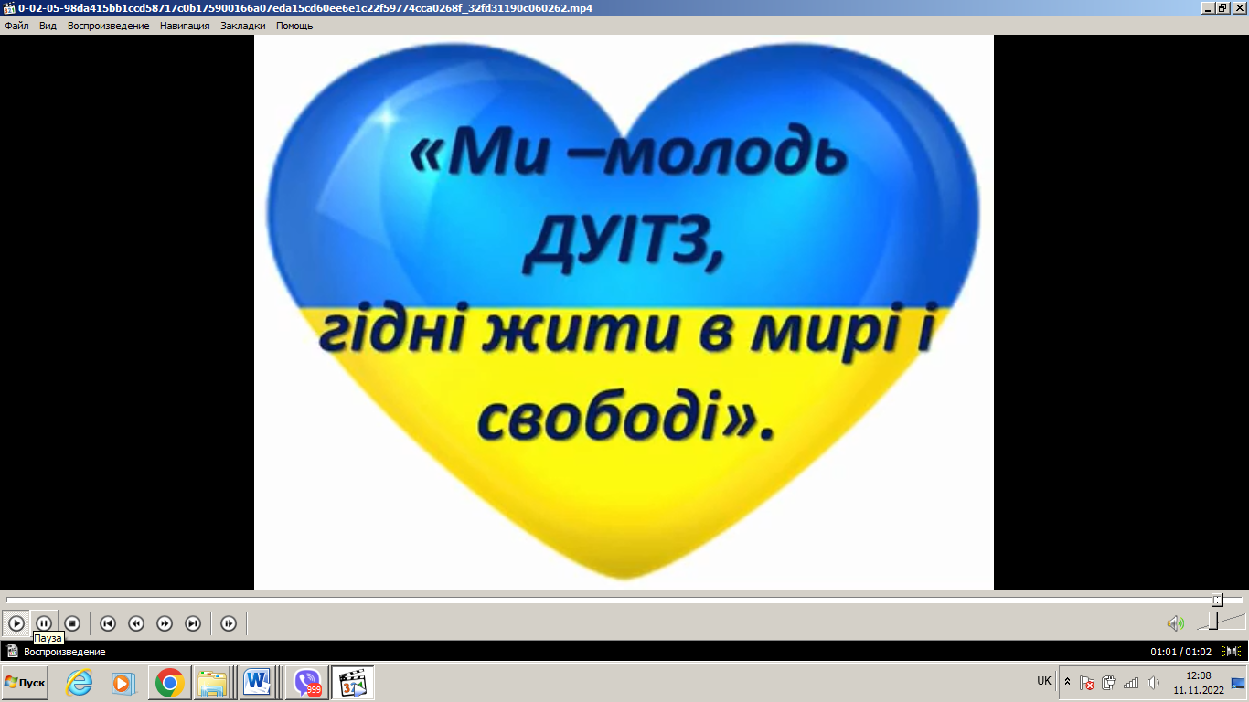
2.10 26.11.2022 р. – викладачі та студенти ДУІТЗ вшанували пам'ять жертв Голодомору 1932-1933 р.р., відвідали пам’ятний знак жертвам Голодомору, поклонилися та запалили свічки, вшанувавши світлу пам’ять безвинно замучених голодом та політичними репресіями людей, хвилиною мовчання.
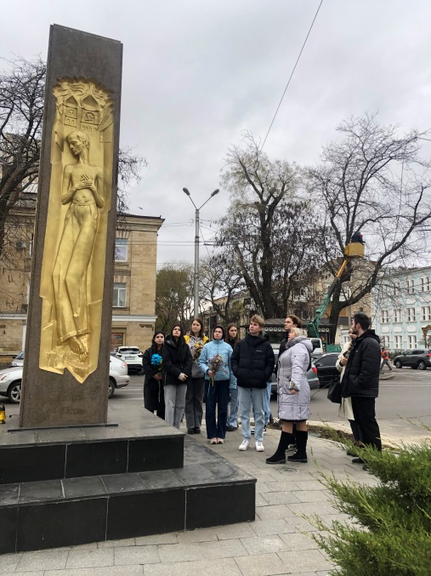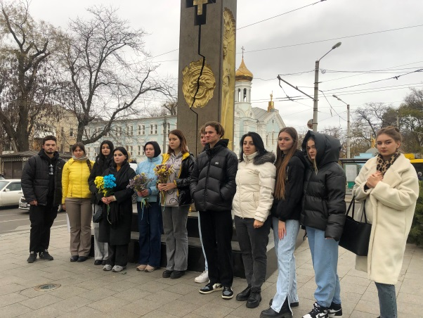

3. Інтелектуально-духовне виховання

З метою духовного збагачення студентів згідно з планом виховної роботи університету щорічно проводяться конференції, круглі столи для студентів, які формують їх культуру, розвивають художні здібності, збагачують знаннями у галузі літератури, музики, образотворчого мистецтва.
3.1 16.11.2022 року до Дня робітників радіо, телебачення і зв’язку – для студентів і викладачів організовано День відкритих дверей у музеї ДУІТЗ, привітання ректора з професійним святом.
3.2 17.11.2022 р. відео-привітання активу студентського самоврядування та відео-кліп із до Дня моментами студентського життя до Міжнародного дня студентів.
3.3 18.11. 2022 р. Студентський кіновечір до Міжнародного дня студентів.
3.4 Підготовлено та направлено до Ради ректорів Одеської області перелік документів інформацію стосовно претендентів на призначення академічної стипендії Президента України на ІІ семестр 2021-2022 навчального року згідно квоти для закладу вищої освіти ( 2 кандидати – студенти факультетів ТР та Б та СК).

4. Морально-правове виховання

Велику увагу в університеті приділяється морально-правовому вихованню студентів. Студенти доносяться принципи загальнолюдської моралі: правди, справедливості, доброти, працелюбства, інших доброчинностей, а також формування правової культури, прищеплення їм поваги до прав і свобод людини, засвоєння та виконання основ державного, трудового, сімейного та кримінального права.
4.1. 28.06.2022 року Книжкова виставка до Дня Конституції України
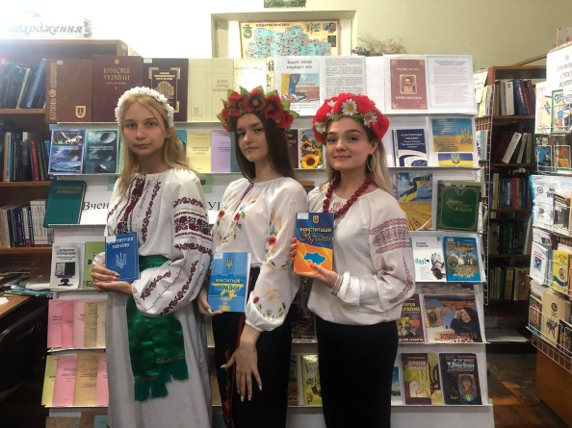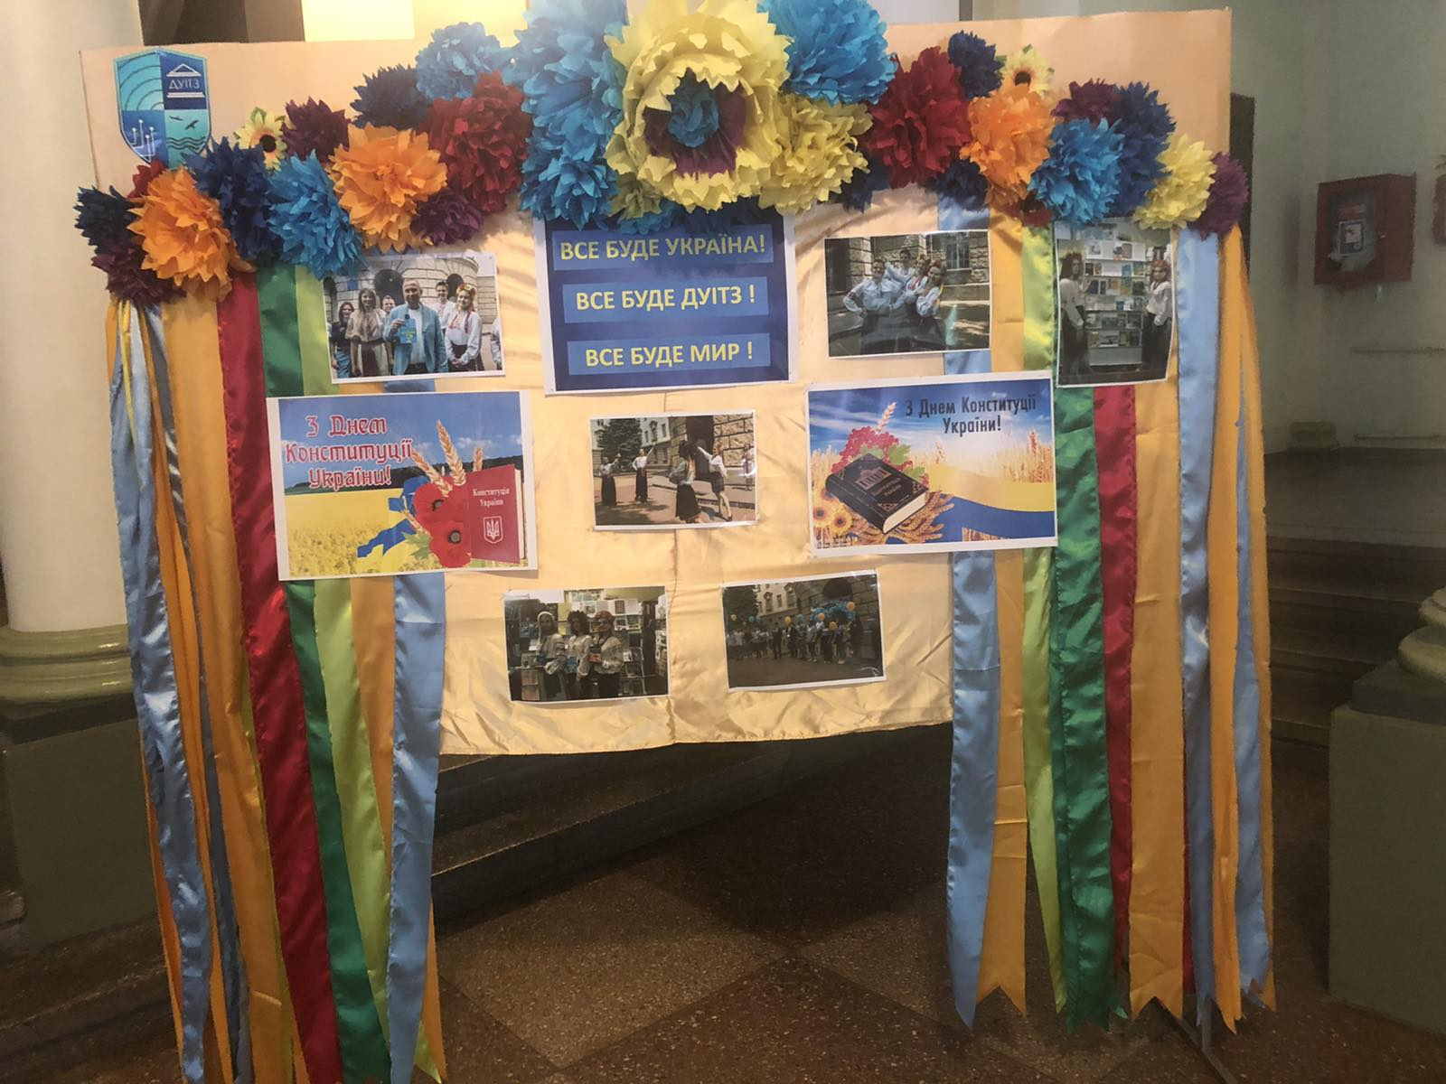

- книжкова виставка в бібліотеці на тему: «Захист прав людини та громадянина».

5. Художньо-естетичне виховання

5.1 У вересні 2022 року організовано анкетування студентів нового набору щодо виявлення організаційних, мистецьких здібностей.
5.2 В бібліотеці протягом року були розроблені та представлені на допомогу кураторам більш 20 виставок художньої літератури, пов’язаних з естетичним вихованням студентів, презентації книжок та просвітницькі заходи для студентів та співробітників університету, а саме:
5.3 22 вересня 2022 року проведена зустріч-кіновечор для студентів-першокурсників.
